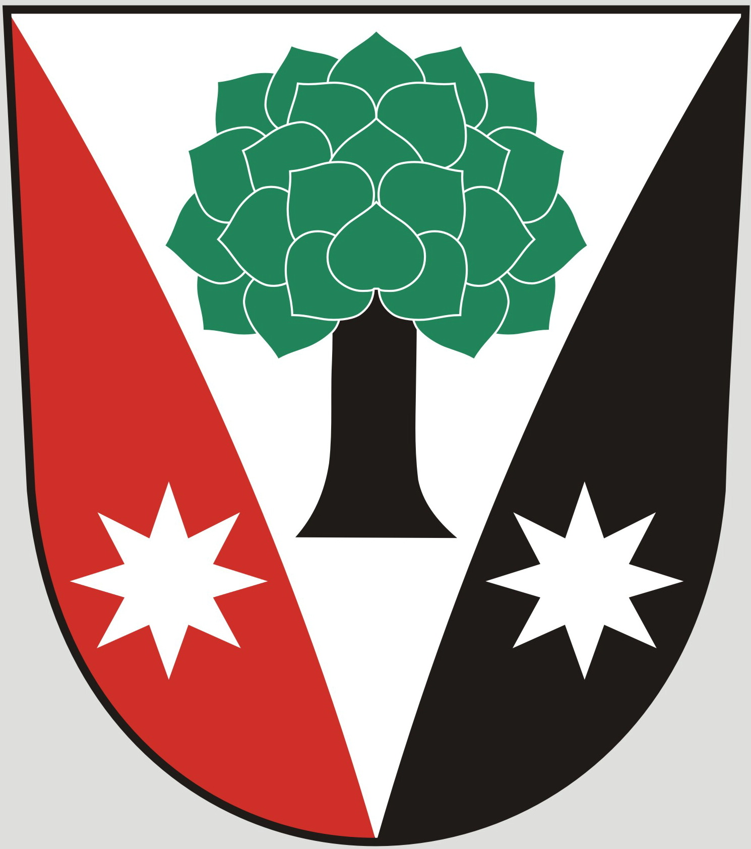
Obec Dřevěnice
Dřevěnice 56, 507 13 Železnice

Vyřizuje:Lukavcová Ludmila
Datum: 24.6.2014
Naše č.j.: 55/2014
 601 395 386 Vrabec, 736 279 726 Lukavcová
Datové schránky: sska6si
Email: ou.drevenice@tiscali.cz
Internetové stránky: www.drevenice.org

Pozvánka

Na veřejné zasedání zastupitelstva obce Dřevěnice
9. července 2014 od 18,00 hodin

Program jednání

- Kontrola úkolů z minulého jednání zastupitelstva
- Výstavba vodojemu, informace o postupu prací
- Informace o kontrole a proplacení druhé části dotací na kanalizaci a ČOV
- Příprava na volby – říjen 2014
- Různé, dle připomínek zastupitelů obce

Mgr. Dušan Vrabec
starosta obce Dřevěnice

